Конспект НОД в соответствии с ФГОС в подготовительной группе: «Животный и растительный мир Прибайкалья»
Тифлопедагог : Шестакова Наталья Мехмановна , ДСКВ № 72, город Братск
Цель: Обобщить и углубить знания детей( старший дошкольный возраст) об озере Байкал.
Задачи:
1.Закрепить: представления детей о животных Прибайкалья, о ветре – как о природном явлении, о растениях сибирского леса. Способствовать умению ориентироваться в вопросе и правильно находить ответ, устанавливать причинно-следственные связи событий. Продолжить совершенствовать диалогическую и монологическую формы речи.
2. Коррекционно – развивающие: Развивать умение ориентироваться в окружающем пространстве; понимать смысл пространственных отношений; развивать компенсаторные возможности организма через тактильные ощущения; прослеживающую функцию взора; Развивать внимание, мышление.
3.Воспитывать умение работать в коллективе. Бережное отношение к природе.
Оборудование:
- Мультимедийный проектор, карта-схема озера Байкала, фото- выставка, «Байкальский сундучок», жвачка для рук, , буквы (кубики), макет Байкала, предметные картинки (рыбы, животные и растения озера Байкал), «разрезной» Байкал, схема – ориентировка животных, коллекция сувениров.
- Обогащение словаря: Култук, Сарма (названия ветров) сиг, ленок, хариус (названия рыб)
Ход мероприятия.
I. Организационный момент.
-Ребята, здравствуйте! Приглашаю сесть на стулья.
-На какой планете мы живем? Какая она? (большая, круглая, единственная, синяя)
-Посмотрите на экран, вот она наша красавица! Давайте вспомним: как называется наша страна? Как называется наш город? А как называется наша область? (слайд1,2,3,4)

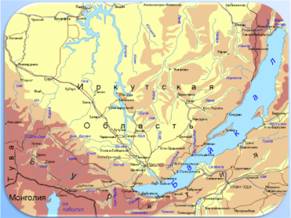
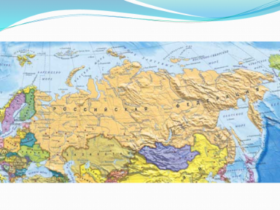
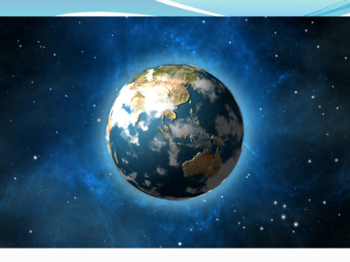
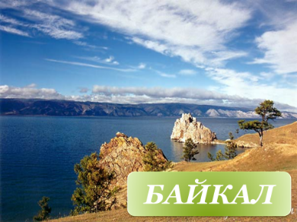

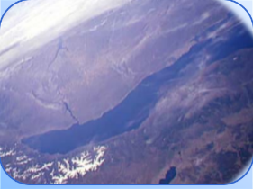
-Что есть в нашей Иркутской области, чего нет в других областях нашей страны и даже во всем мире? (озеро Байкал)
-А вот как оно выглядит из космоса. (слайд 5).
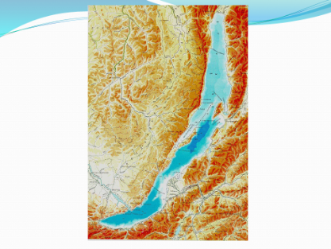
- Посмотрите, озеро Байкал и на карте. (слайд 6).
- Сегодня, мы поговорим об одном из самых уникальных озер нашей планеты, об озере Байкал. Это одно из самых известных мест на земле. О нем, слышал практически каждый человек в мире.
II. Основная часть
- Рассмотрим макет Байкала (анализаторы: зрительный, тактильный). Какая вода в Байкале? (чистая, прозрачная, голубая). Оно еще и самое глубокое пресноводное озеро в мире.
-Чем окружено озеро? (С одной стороны находятся леса, а с другой стороны горы).
У нас с Вами, есть Байкальский сундучок и в нужное время мы будем обращаться к нему. Заглянем сейчас, возьмите резиночки и наденьте их на руки.
1. -Разделитесь на группы. Вы запомнили, как выглядит Байкал на карте?
-Сейчас мы это проверим, вам нужно будет сложить из частей Байкал. (дети складывают из частей модель Байкала)
- Молодцы, справились!
2.- Предлагаю, посмотреть фото-выставку и отследить, по цветным дорожкам, где эти места находятся. А начнем мы наш путь с Байкала… (каждый ребенок начинает путь с Байкала и проводит к картинке, у каждого своя картинка и говорит о том, что он видит).
- Ребята, мы продолжаем нашу беседу о жизни родного края.
3.- Посмотрите, перепутались буквы. Составьте слово и прочитайте.
-Какое слово получилось? (есл) (лес)
-Какие бывают леса?
(дети. Леса бывают разные: хвойные – темные леса, в березовых рощах растут одни березы это светлые леса, в сосновом бору – одни сосна, в смешенном лесу растут разные деревья, под деревьями кустарники, на земле травы, ягоды, грибы).
- Какие растения Прибайкалья вы знаете? (сосна, лиственница, карликовая лилия, маки, кедр, герань.)
-В жизни лес похож на многоярусный, многоэтажный дом.
- Вспомните, ребята и назовите многоярусность смешенного леса….
(дети I этаж. Верхний ярус – сосна (самые высокие деревья)
II этаж. Ярус по ниже – лиственные деревья (клен, береза, ели).
III этаж. Следующий ярус – кустарники и подрастающие деревца (шиповник, калина, боярышник).
IV этаж. Нижний ярус – это травы, цветы, ягоды (крапива, подорожник, земляника, ландыши).
V этаж. И последний ярус – грибы.)
- Все правильно. Растительный мир Прибайкалья богат и разнообразен.
4.-Кто живет в лесу? (животные, птицы)
- Каких животных Прибайкалья вы знаете?
(дети. олень, сурок, суслик, соболь, медведь)
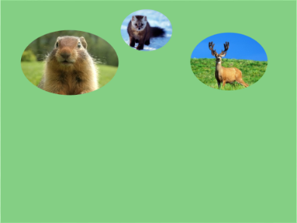
- Давайте, расселим животных по лесу. А поможет нам в этом схема. (достаю схему из Байкальского сундучка)
-Расселили.
5.Физминутка для глаз (слайд 7)
6.- Ребята буквы снова перепутались. Составьте слово и прочитайте.
(евтре, ветер)
- Что такое ветер? (передвижение воздуха)
- Раскладываем озеро Байкал.
- Какие ветра вы знаете? (Верховик, Баргузин, Горная, Култук, Сарма).
Имитация сильного ветра, (Горная - самый свирепый и коварный из байкальских ветров) среднего, (Баргузин - ровный и сильный ветер) слабого. (Верховик, он же ангара так называют ветер, что дует из долины реки Верхняя Ангара. Верховик может дуть одновременно на всем Байкале).
Опустили вниз и расстелили озеро.
7.Физминутка
-А мы к озеру спустились (идем по кругу)
-Наклонились и умылись (Наклоняемся и трем лицо руками)
-1,2,3,4 (изображаем, что брызгаем себе в лицо)
-Вот так славно освежились. (Разводим руками и улыбаемся).
8.- Ребята, заглянем в Байкал. Кого мы там увидим? (рыб…)
(достаю из Байкальского сундучка рыб, раскладываю). Каких рыб вы знаете, которые обитают в Байкале? (омуль, щука)
-Прочитаем название рыб. (сиг, ленок, хариус)
- Что произойдет с рыбой если она будет жить в грязной воде? (погибнет)
-Ребята, что нужно делать, чтобы вода в Байкале всегда была чистой, прозрачной и было много - много рыбы?
- Мы замечательно погуляли по морскому дну и увидели много рыб.
9.- Выложим на досточках байкальскую рыбу, а для этого нам поможет (достаю из байкальского сундучка жвачку для рук и досточки).
(дети: жвачка для рук).
- Разминаем жвачку, приступаем к выполнению.
- Оставляем наших рыб плавать в Байкале.
- Ребята, это что?
(дети: Шаман камень, именно с этого места начинается река Ангара)
-Что можно о ней сказать?
(дети: эта единственная река, которая вытекает с озера Байкала, остальные реки втекают Легенда говорит, что у старика Байкала более трехсот сыновей-рек, которые приносят ему воду в озеро. А раздает богатства его единственная дочь река – Ангара).
- Совершенно верно.
10.- В Байкальском сундучке, есть еще записка. Прочитаем.
В нежном логове родится
Простудиться не боится
Подрастёт. Начнёт нырять,
Шубку белую менять (нерпа)
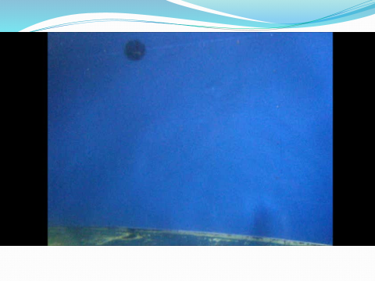
- Давайте проверим наш ответ, предлагаю сесть на стулья.
(слайд 8)- видео плавают нерпы
- Ребята, а может вы, уже что-нибудь знаете о нерпах?
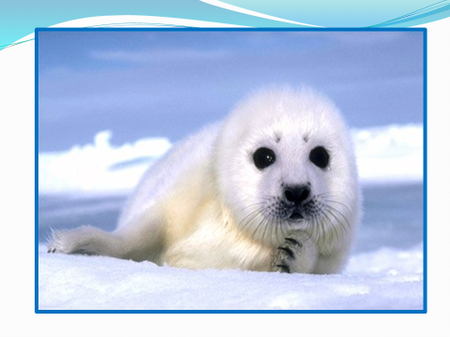
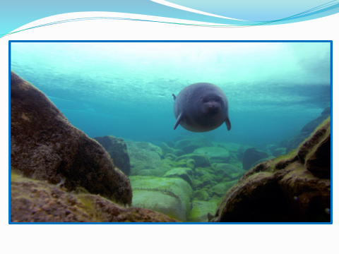
(дети: По твёрдому льду нерпа передвигается достаточно медленно, перебирая ластами и хвостом. В случае опасности переходит к скачкам. Самый опасный враг нерпы – человек. Детёнышей нерпа рождает в специально подготовленном снежном логове. Большая часть нерп рождается в середине марта. Обычно нерпа рождает одного, редко двух детёнышей. Шкурка детёнышей белого цвета. Около 4-6 недель детёныш проводит исключительно внутри логова, питаясь молоком матери. К тому времени, как логово разрушится, он успевает практически полностью полинять.
- Ребята, а почему детеныш нерпы белого цвета?
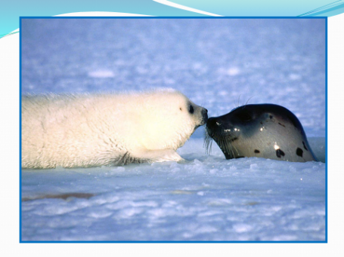
(дети: потому-то природа его защищает, маскирует).
- Нерпа является чудом озера Байкала.
III Итог
- Мы сегодня говорили о жизни Байкала и все, что с ним связано. Говорили о том, что это удивительное место на планете Земля. Из разных уголков мира приезжают люди, чтобы полюбоваться его красотой. На память приобретают сувениры, которые увозят с собой.
- Вот и мы с Вами в группе собирали коллекцию сувениров с Байкала.
- Сейчас она здесь представлена.
- Ребята, что можно сделать с коллекцией?
(дети: показать другим ребятам и рассказать о жизни Байкала)
-Тогда оставляем ее в музыкальном зале.
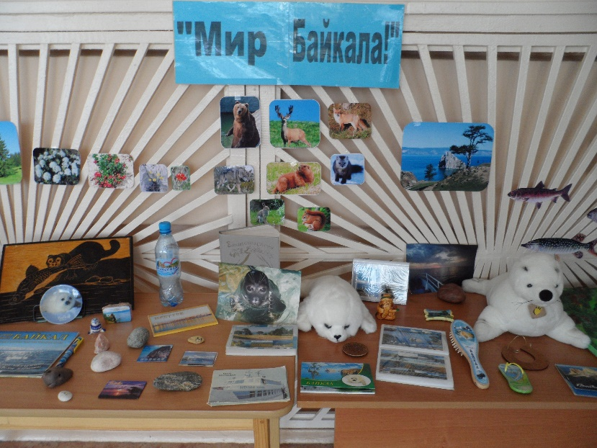
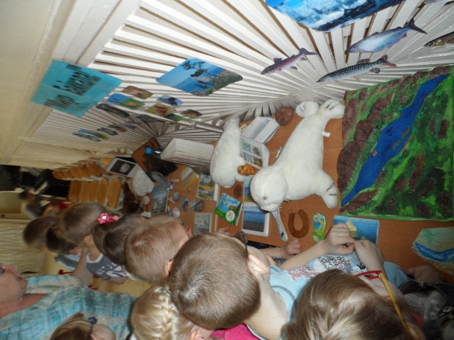

0

